RENCANA PELAKSANAAN PEMBELAJARAN

Nama Sekolah : SDN 1 Agung
Kelas/Semester : I / 1
Tema : Kegiatanku
Subtema : 1. Kegiatan Pagi Hari
Pembelajaran ke : 5
Fokus Pembelajaran : Bahasa Indonesia dan Matematika
Alokasi waktu : 5 X 30 menit (5 JP)

- Kompetensi Inti

1. | Menerima dan menjalankan ajaran agama yang dianutnya.
2. | Menunjukkan perilaku jujur, disiplin, tanggung jawab, santun, peduli, dan percaya diri dalam berinteraksi dengan keluarga, teman, guru dan tetangga.
3. | Memahami pengetahuan faktual dengan cara mengamati (mendengar, melihat, membaca) dan menanya berdasarkan rasa ingin tahu tentang dirinya, makhluk ciptaan Tuhan dan kegiatannya, dan benda-benda yang dijumpainya di rumah dan di sekolah.
4. | Menyajikan pengetahuan faktual dalam bahasa yang jelas, sistematis, dan logis, dalam karya yang estetis, dalam gerakan yang mencerminkan anak sehat, dan dalam tindakan yang mencerminkan perilaku anak beriman dan berakhlak mulia.

- Kompetensi Dasar dan Indiktor

Bahasa Indonesia
Kompetensi Dasar
3.8 Mengenal ungkapan penyampaian terima kasih, permintaan maaf, tolong, dan pemberian pujian, ajakan, pemberitahuan, perintah, dan petunjuk kepada orang lain dengan menggunakan bahasa yang santun secara lisan dan tulisan yang dapat dibantu dengan kosa kata bahasa daerah
4.8 Mengucapkan ungkapan terima kasih, permintaan maaf, tolong, dan pemberian pujian, dengan menggunakan bahasa yang santun kepada orang lain secara lisan dan tulisan

Indikator :
1.8.3 Menunjukkan ungkapan permintaan tolong lisan atau tulisan dengan tepat
4.8.3 Menggunakan ungkapan permintaan tolong lisan atau tulis dengan tepat

Matematika
Kompetensi Dasar
3.1 Menjelaskan makna bilangan cacah sampai dengan 99 sebagai banyak anggota suatu kumpulan obyek.
3.2 Menjelaskan lambang bilangan sampai dua angka dan nilai tempat penyusun lambang bilangan menggunakan kumpulan benda konkret serta cara membacanya.
4.1 Menyajikan bilangan cacah sampai dengan 99 yang bersesuaian dengan banyak anggota kumpulan obyek yang disajikan
4.2 Menuliskan lambang bilangan sampai dua angka yang menyatakan banyak anggota suatu kumpulan obyek dengan ide nilai tempat

Indikator
3.1.2 Membilang secara urut, bilangan 11 sampai dengan 20 dengan bantuan benda konkret
4.1.2 Mengelompokkan benda sesuai dengan bilangan yang ditentukan (11 sampai dengan 20)
3.2.2 Mengenal lambang bilangan 11 sampai dengan 20 dengan tepat
4.2.2 Menuliskan lambang bilangan 11 sampai dengan 20 dengan tepat

- Tujuan Pembelajaran :
- Melalui penjelasan guru siswa mampu mengidentifikasi ungkapan permintaan tolong yang ada dalam percakapan dengan tepat.
- Melalui kegiatan bercakap-cakap siswa mampu memeragakan ungkapan permintaan tolong dengan tepat.
- Dengan menggunakan benda-benda konkret/gambar siswa dapat membilang 11 sampai dengan 20 secara urut dengan tepat.
- Dengan menggunakan gambar dan kartu bilangan siswa mampu menunjukkan lambang bilangan 11 sampai dengan 20 dengan tepat.
- Dengan menggunakan benda-benda konkret/gambar, siswa dapat mengelompokkan benda sesuai dengan bilangan 11 sampai dengan 20 yang ditentukan, dengan tepat.
- Dengan menggunakan lembar latihan soal siswa mampu menuliskan lambang bilangan 11 sampai dengan 20 dengan tepat.

- Materi Pembelajaran
- Menunjukkan ungkapan permintaan tolong lisan atau tulisan dengan tepat
- Menggunakan ungkapan permintaan tolong lisan atau tulis dengan tepat
- Membilang secara urut, bilangan 11 sampai dengan 20 dengan bantuan benda konkret
- Mengelompokkan benda sesuai dengan bilangan yang ditentukan (11 sampai dengan 20)
- Mengenal lambang bilangan 11 sampai dengan 20 dengan tepat
- Menuliskan lambang bilangan 11 sampai dengan 20 dengan tepat

- Pendekatan dan Metode Pembelajaran
- Pendekatan Pembelajaran
Pendekatan whole language, pendekatan saintifik, pendekatan kolaboratif dengan model Student Teams Achievement Division (STAD)
- Metode Pembelajaran
Tanya jawab, diskusi, penugasan, demonstrasi

- Langkah – langkah pembelajaran
Kegiatan | Uraian | Alokasi  waktu
Pendahuluan | - Guru mengawali pembelajaran dengan memberi salam dan guru menyapa siswa dan mengkondisikan kelas agar siap untuk belajar  - Salah satu siswa diminta untuk memimpin doa.  - guru mengecek kehadiran siswa  - Guru mengingatkan siswa tentang pelajaran sebelumnya dan mengaitkan dengan pelajaran yang akan disampaikan. ( menyanyikan lagu pergi belajar )  - Guru menjelaskan kegiatan yang akan dilakukan dan tujuan kegiatan belajar.  - Siswa menyimak penjelasan guru tentang apa kegiatan belajar yang akan dilakukan hari ini. | 15 Menit
Inti | - Siswa menyimak dulu teks percakapan yang dibacakan oleh guru.  - Setelah membacakan teks percakapan tersebut guru meminta siswa mencermati ungkapan permintaan tolong yang ada pada percakapan tersebut.  - Siswa menyimak penjelasan guru tentang ciri-ciri ungkapan permintaan tolong serta fungsinya dalam komunikasi sehari-hari.  - Lalu beberapa siswa diminta memberi contoh ungkapan permintaan tolong yang biasa disampaikan baik di rumah maupun di sekolah.  - Setelah siswa memahami ungkapan permintaan tolong, siswa diminta menyusun sendiri ungkapan permintaan tolong. Guru memberi waktu kepada siswa untuk berlatih.  - Kemudian guru meminta siswa satu persatu menyampaikan ungkapan permintaan tolongnya di depan kelas.  - Guru meminta siswa lain menyimak temannya.  - Setelah selesai guru meminta siswa melakukan refleksi kegiatan yang telah mereka lakukan. Setelah itu guru mengingatkan kembali tentang bilangan 11 sampai dengan 20 lewat permainan mengelompokkan benda-benda.  - Guru menyiapkan 4 buah kardus (kardus kemasan bekas). Di dalam kardus itu guru sudah memasukkan 21 sendok plastik, 21 garpu plastik, 21 piring kertas, dan 21 gelas plastik. (Jumlah kelompok dan jumlah kardus dapat disesuaikan dengan kondisi kelas)  - Siswa dibagi menjadi 4 kelompok. Masing-masing kelompok diberikan 1 kardus. Siswa duduk melingkari kardus masing-masing kelompok.  - Guru menjelaskan prosedur permainannya, yaitu guru akan menginstruksikan kepada masing-masing kelompok untuk mengambil benda yang ada di dalam kardus sesuai dengan bilangan yang ditentukan guru. Dalam hitungan 3 (atau dengan ditandai bunyi peluit) setiap kelompok akan memulai menghitung benda-benda sesuai permintaan guru. Kelompok yang benar akan mendapat 1 poin. Guru juga mencatat kelompok mana yang paling cepat selesai. Setelah itu guru melanjutkan dengan bilangan berikutnya (jika memungkinkan waktunya guru dapat memberikan soal dari semua bilangan 11 sampai dengan 20).  - Selesai permainan siswa menyelesaikan lembar kerja tentang bilangan 11 sampai dengan 20 lambang dan urutannya. | 130 Menit
Penutup | - Siswa dan guru menyimpulkan materi pembelajaran  - Sebagai penutup siswa diminta melakukan refleksi kegiatan dengan panduan guru.  - Siswa diberi tindak lanjut berupa pr  - Siswa diminta memimpin doa.  - Siswa berpamitan dan bersalaman kepada guru | 30 Menit

- Penilaian Pembelajaran:
Penilaian Sikap : Observasi selama kegiatan
Penilaian Pengetahuan: Tes tertulis (dari buku teks)
Penilaian Keterampilan:
- Menyampaikan ungkapan permintaan tolong secara lisan
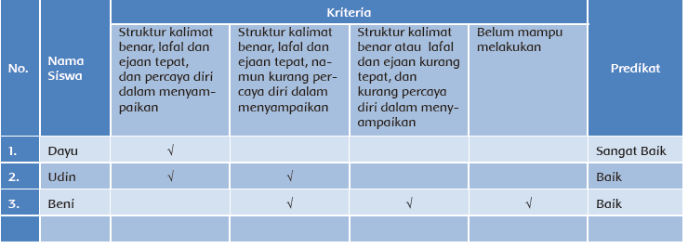

- Menentukan urutan lambang bilangan

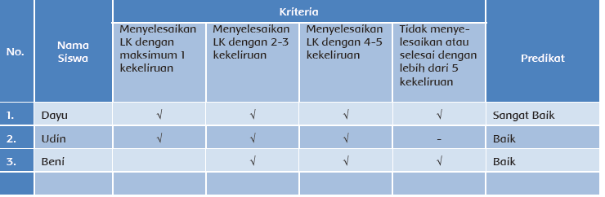

- Media, Alat Pembelajaran dan sumber belajar
- Media dan Alat Pembelajaran
- Buku teks
- Media berhitung berupa benda konkret (block dine, lidi, biji-Bijian, dll)
- Kardus bekas
- Kartu-kartu bilangan 11 sampai dengan 20
- Sumber belajar
- Lingkungan sekolah
- Buku Guru Tema 3 Kegiatanku. Buku Tematik terpadu kurikulum 2013
- Buku Siswa Tema 3 kegiatanku. Buku Tematik terpadu kurikulum 2013

Mengetahui,  Kepala SDN 1 Agung  Hj. NUR HUDA, S.Pd.MA  NIP. 19640907 198503 2 013 | Tanjung, 12 Juni 2016  Guru Kelas 1  Hj. NUR HUDA, S.Pd.MA  NIP. 19640907 198503 2 013

